

HZ-780系列
光时域反射计

技术参数
TECHNICAL PARAMETERS

武汉赫兹电力设备有限公司
WUHAN HERTZ POWER EQUIPMENT CO.,LTD

技术参数

产品名称：光时域反射计
产品型号：HZ-780系列

一、产品简介
HZ-780系列光时域反射计是武汉赫兹电力针对光纤通信系统测试而设计的最新一代、智能化高端综合测量仪器，采用了标准5.8寸触摸屏、微弱信号实时分析处理等最新技术，具有卓越的测试性能。同时支持VFL、OPM、LS、端面检测、光损耗测试、事件分析地图、故障定位等多种测试功能，可广泛应用于FTTH 网络、局域光纤网、城域光纤网、PON网络施工、部署、维护、认证及光通信教学与科研。
HZ-780系列光时域反射计外观新颖亮丽、坚固耐用；具有业内最简洁的操作界面，操作风格简易直观；经过优化的参数配置，可最大限度的简化测试操作；一键式自动测试及分析，快速获得测试结果；智能化的测试诊断功能，确保测试结果的准确性；整机采用智能化电源管理模式，大容量锂电池使整机的工作时间长达8小时以上。

二、特点及主要功能
1）OTDR：主要用于测量各类光纤、光缆的长度、损耗、接续质量等参数，广泛应用于光纤通信系统的工程施工、线路维护测试及紧急抢修；同时可用于光纤光缆的研制与生产测量等；
2）光源：具有1310nm/1490nm/1550nm/1625nm四个波长输出光源，稳定度高，可用于光无源器件插入损耗、隔离度、回波损耗等测试中作为标准光源（和OTDR波长一致）；
3）光功率计：测量功率范围宽、精度高，可用于光通信设备、光纤、光无源器件中的功率测试；
4）VFL可视故障定位：能直观、方便、准确地判断光纤故障点的位置，适用于对裸光纤、光纤跳线和其它可泄漏出红光的光纤、光缆的近端故障点和微弯引起的高损耗区段的检测；
5）端面检测：一次性将光纤端面放大100倍，图像清晰，居中性好，可用于光网络维护、工程安装、器件厂商等对光纤端面的检测（可选件）；
6）光损耗测试：通过光源和光功率计，配合标准光纤，可用于光无源器件的插入损耗测试；
7）事件地图：将抽象的曲线分析结果图形化，便于非专业测试人员更直观地了解被测链路的连接情况；
8）故障定位：能够方便快捷地找到光纤断点，只要按一个按钮就可以开始执行测量和事件搜索，然后清楚地显示光纤断点的位置。
主要特点：
1）具有专利技术的多功能、平台化设计；
2）独有的一键自动测试功能；
3）智能化的测试诊断功能；
4）新颖、靓丽的外观结构设计；
5）≤0.8m短事件盲区，测试光纤跳线轻松自如；
6）45dB大动态范围，256k数据采样点；
- 线路带光检测与告警功能；
8）具有以太网远程控制功能；
9）万能光输出接头，更换方便，可实现多种接口测试；
10）8小时超长续航时间，适用于长时间野外施工应用；
11）高度智能化的分析软件可准确识别出故障的熔接点，连接器甚至宏弯曲；
12）语言选择：具有中文、英文等多种语言选择，并可以根据客户要求定制。

- 技术指标
型号  项目 | HZ-780系列光时域反射仪
型号  项目 | S、S1、  S2、S3、  S4 | T1 | T2 | T3 | T4 | F1 | M1 | SM1 | SM2
功能 | OTDR、光功率计OPM、VFL红光可视故障定位、激光稳定光源LS、光眼IOLM事件地图、光损耗测试、端面检测（需另购探头）
类型 | 单模 | 单模  PON  波长 | 单模  PON  波长 | 单模  带光在线测试 | 单模  带光在线测试 | 单模PON  带光在线测试 | 多模 | 单多模 | 单多模
显示 | 5.8寸 彩色液晶屏+触摸屏
波长nm | 1310/1550 | 1310/1490/1550 | 1310/1490/1550 | 1310/  1550/  1625 | 1310/  1550/  1625 | 1310/1490/1550/  1625 | 850/1300 | 850/1300/1310/1550 | 850/1300/1310/1550
动态范围dB① | 32/30  35/33  38/36  42/40  45/43 | 32/30/30 | 37/35/35 | 32/30/30 | 37/35/35 | 37/35/35/35 | 26/30 | 26/30/  35/33 | 26/30/  37/35
事件盲区② | 0.8m | 0.8m | 0.8m | 0.8m | 0.8m | 0.8m | 0.8m | 0.8m | 0.8m
衰减盲区 | 2m | 2m | 2m | 2m | 2m | 2m | 2m | 2m | 2m
测试范围 | 500m /1km /2km /4km /8km /16km /32km /64km /128km /256km
测试脉宽 | 5ns / 10ns/ 50ns/ 160ns/ 320ns/ 500ns/ 1000ns/ 5000ns/ 10000ns/ 20000ns
测距精度 | ±（0.75m+取样间隔+0.005％×测试距离）
采样率 | 2560000点
损耗精度 | ±0.05dB/dB
反射精度 | ±3dB
文件格式 | SOR通用OTDR标准文件，可过光缆医生软件
损耗测量模式 | 4点法/5点法
数据存储 | ≤3000条
光口类型 | FC / PC (可互换SC、ST)
数据接口 | USB、mini-USB、10M/100M以太网口
VFL输出 | 功率：≥5mW；波长：650nm；光接口：FC/UPC（可互换SC/ST）
光源输出 | 输出功率：≥-5dBm;波长：与OTDR输出波长一致；光接口：FC/UPC（可互换SC/ST）
光功率计 | 动态范围：+26dBm～-50dBm （可选：+10dBm～-70dBm）  波长：850nm/980nm/1300nm/1310nm/1490nm/1550nm/1625nm/1650nm  光口：万能接头兼容：FC/SC/ST
供电方式 | AC/DC 适配器：输入：100V～240V，50/60Hz，0.6A ，输出：12V~19V，1.5A  锂离子电池：7.4V，5200mAh，锂离子
工作温度 | -10℃～50℃
存储温度 | -40℃～70℃
存储温度 | 0～95％无结露
主机重量 | ≤1.2kg
体 积 | 230mm×160mm×70mm
- 主要配置
序号 | 名称 | 数量 | 单位
1 | 光时域反射计主机 | 1 | 台
2 | AC/DC电源适配器 | 1 | 个
3 | 皮质把手 | 1 | 个
4 | U盘（内含模拟分析软件） | 1 | 个
5 | 触摸笔 | 1 | 个
6 | 数据线 | 1 | 根
7 | OTDR FC（主机上）和SC转接口 | 1 | 个
8 | 光功率计FC（主机上）和SC转接口 | 1 | 个
9 | 用户手册 | 1 | 份
10 | 检测报告 | 1 | 份
11 | 合格证、保修卡 | 1 | 份
12 | 清洁棉签 | 1 | 包
13 | 仪器专用背包（含背带） | 1 | 个

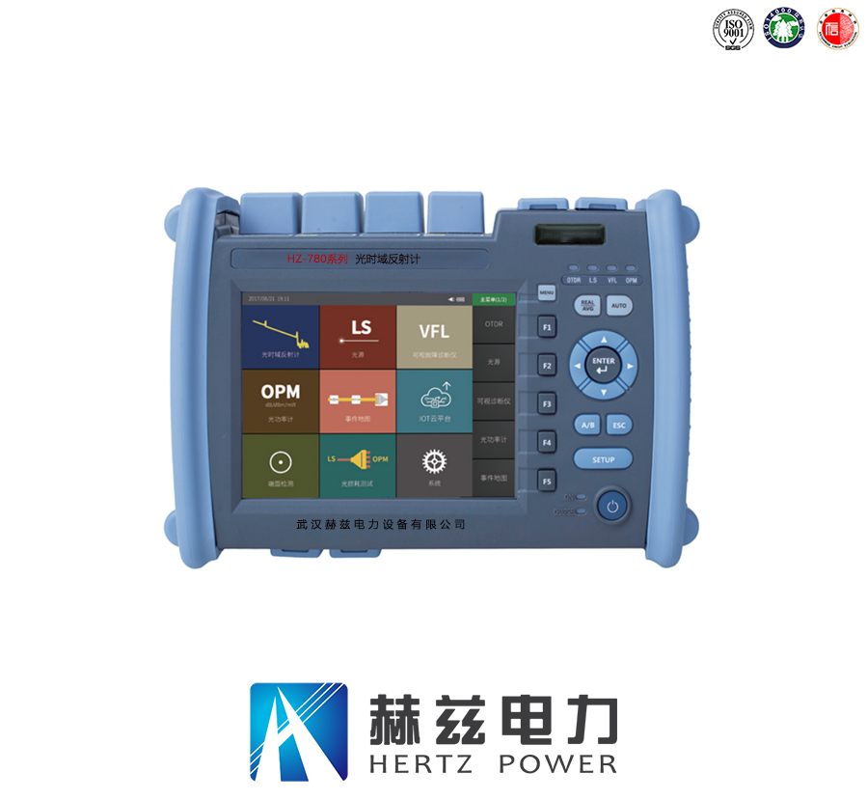
五、产品图片

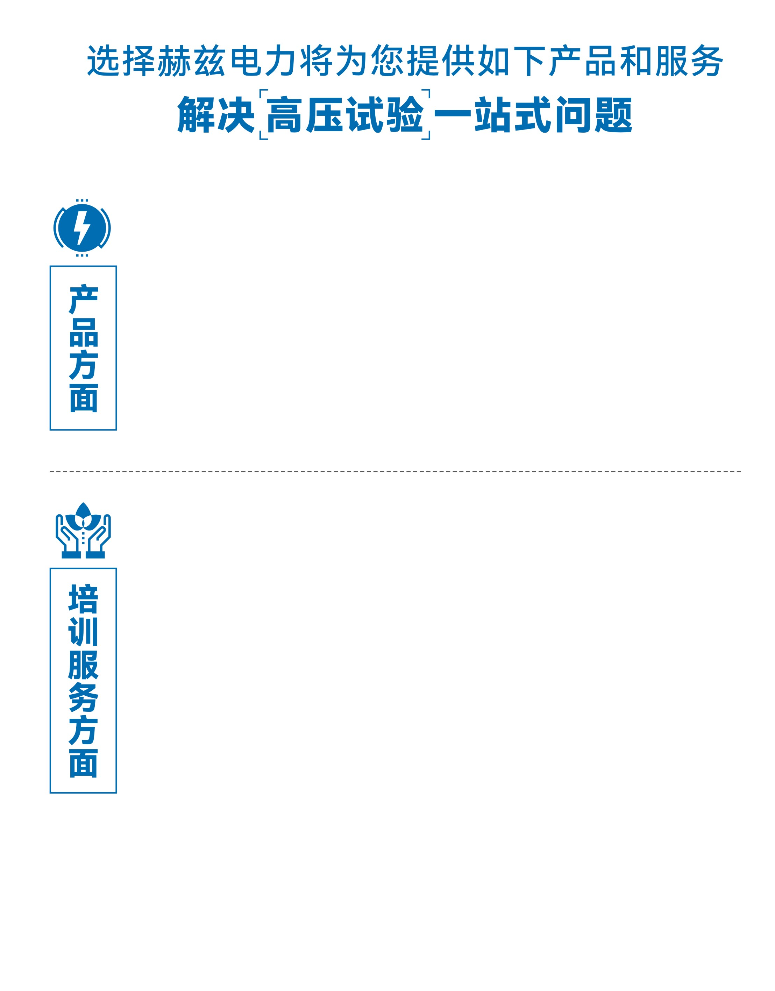
1.产品轻便、体积小、重量轻；
2.产品操作简单，提高现场操作效率；
3.产品质量可靠，精度高，现场使用起来稳定，售后问题少；
4.报价后发技术参数和图片确认，方便满足客户现场使用要求；
5.提供纸质版和电子版说明书方便现场使用；
6.提供第三方检测报告，合格证保修卡，出厂检测报告，质量可靠，方便
在现场甲方单位和监理方随时检查；
7.提供产品操作视频，方便入职新员工操作使用。
1.报价单、合同中提供售后服务承诺书；
2.设备外箱标有技术支持手机号、售后24小时技术支持，售后服务响应速
度快；
3.提供上门服务现场技术指导，解决新人不会操作使用的问题，0基础教学；
4.可以帮客户安排到指定第三方单位校准送检出报告；
5.签订合同后第一时间建立微信VIP客户服务群，及时提供发货物流情况，
多人提供现场技术支持服务，定期分享最新的行业资讯、技术知识、相
关试验规程等；
6.提供现场试验报告模版；
7.提供预防性试验和交接性试验等最新试验规程；
8.提供产品技术培训PPT；
9.提供电气现场作业指导书；
10.在客户着急使用情况下提供备用设备；
11.协助客户安排人员特种作业考证，如高低压电工证，高处作业证，焊
工证，电气试验证，继电保护证，电力电缆证等。

售后服务和质量承诺书

为了更好的服务用户，做好及时的使用指导和售后服务，武汉赫兹电力设备有限公司以“技术领先、质量可靠、轻便易用”为产品宗旨和“快速响应、达到满意、超过期望”为服务宗旨，保证用户在购买、使用、维护产品的每一个过程中都有非常完美的客户体验。

一、产品质量承诺：
1、产品的制造和检测均符合国家标准及行业标准。
2、我公司所提供的产品在质保期内如果存在质量问题，我公司保证全力解决，达到用户满意。

二、产品的质保：
自整机收到货后提供壹年免费维修，终身维护服务。在仪器的使用年限内，本公司将长期提供仪器的维护、使用培训、软件升级、配件供应等相关服务。

三、售后服务能力：
- 在设备的设计使用寿命期内，我公司承诺保证设备的正常使用。壹年内出现故障免费保修，超过壹年或因用户使用不当造成损坏，仍免费提供技术服务，如需更换零部件，仅收取材料成本费。
- 仪器在质保期内如出现故障，请及时与本公司联系，我们将根据情况采取下列措施之一为您服务：□返厂维修 □上门维修 □更换新仪器 □提供应急备品

四、服务管理制度及体系：
1、售前服务： 免费向用户提供技术资料，安排客户对我公司进行考察。
2、售中服务： 为防止用户选型不当而造成不必要的损失，我公司为用户提供专业的技术选型和指导。在发货前公司会拍摄专业的产品操作视频进行指导，确保正确使用该产品，同时也可以通过电话、视频进行技术交流，让用户用得安心。
3、售后服务： 我公司在2小时内响应维护服务，24小时技术支持，可以通过电话、视频进行指导，为更好的做产品售后服务工作，及时接收用户反馈的问题，公司设有专门的售后服务电话：027-83267669，有专业人员接听并及时做好反馈记录，并提供解决问题的办法。如有需要到现场指导的，公司会根据客户实际情况（本省之内）24小时内到达现场处理，外地（外省）48小时到达现场处理，安排相关专业人员到指定地点进行及时指导。除此之外，我公司将定期回访客户的使用情况，提供专业的技术支持，做好回访记录。
4、售后服务申明：本公司所提供的技术支持服务均为免费服务。

